Kl. 1b, 2a, 2b
Napisz swoje imię i nazwisko w programie Paint.
Przypominam, że służy do tego narzędzie z literką A. Zrób tak, aby każda literka miała inny kolor. Pisząc każdą następną literkę klikaj na inny kolor na palecie kolorów. Stwórz też własne kolory niestandardowe. Takie, jakie ci się podobają.
Kliknij w tym miejscu
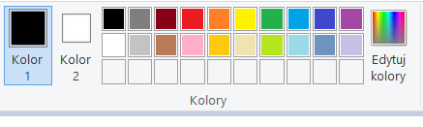
Pojawi się takie okienko: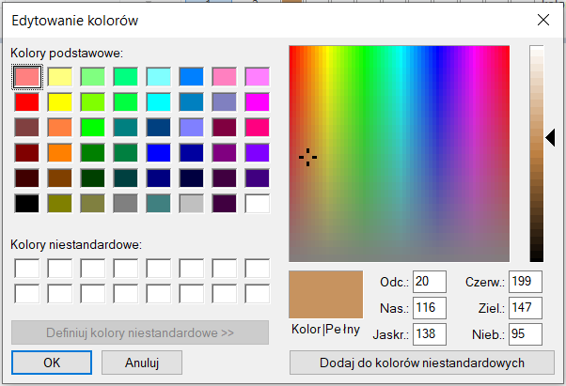
Klikasz w dowolnym miejscu w tym prostokącie wybierasz swój kolor.
Klikasz ok i masz go na palecie kolorów.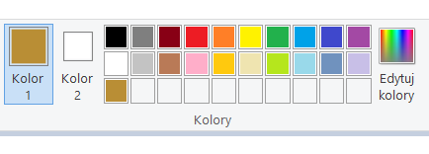
Użyj ich w swoim napisie. Wyślij swoją pracę pod adres akrzywicka1@wp.pl
do 25 maja.
Powodzenia.

